受贈記念特別展「ガラスとともに―玻璃文庫名品撰」
特別展「秋岡図書―地理学者のコレクション―」
広報用画像申込書
１ | ２ | ３
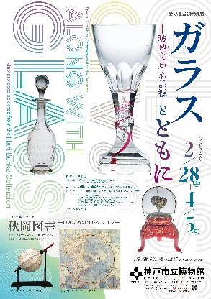 | 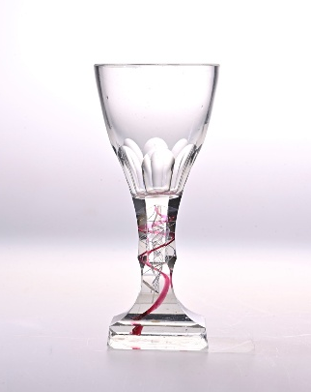 | 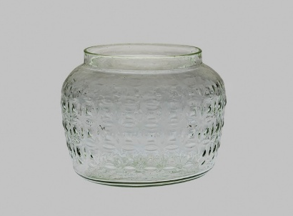
４ | ５ | ６
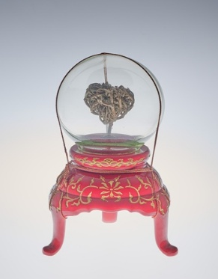 | 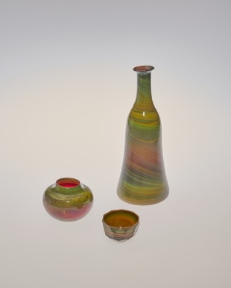 | 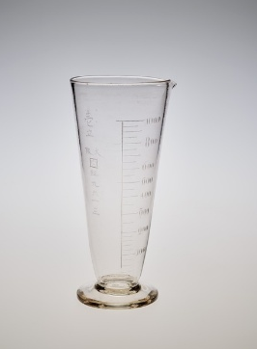
7 | 8 | 9
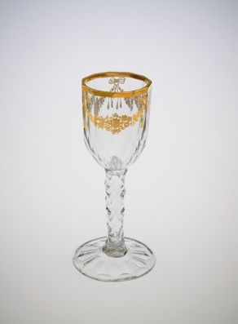 | 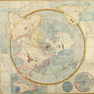 | 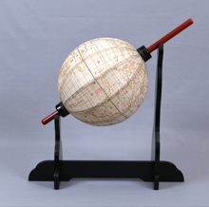
希望画像No.（上記1～9をご記入ください）
貴社名 媒体名
ご担当者様
ご住所 〒
電話 FAX
E-mail 掲載（販売）予定日
チケットプレゼント（5組10名） 希望する・希望しない
画像のトリミング あり・なし
トリミングありの場合、詳細を記載してください

番号 | 資料名・コピーライト（ご希望の番号に〇をつけてください。複数可）
1 | メインビジュアル
2 | 手彫り切子金赤にエアーツイストガラス脚付杯  品川硝子製造所製か 明治10－20年（1877－87） | 神戸市立博物館蔵（玻璃文庫コレクション）
3 | 型吹き七宝文ガラス菓子器  日本製 江戸時代中期（1711－81） | 神戸市立博物館蔵（玻璃文庫コレクション）
4 | ガラス塵除付安産樹  日本製 江戸時代、18世紀－19世紀 | 神戸市立博物館蔵（玻璃文庫コレクション）
5 | 練上手ガラス徳利・盃・盃台  日本製 天保10年（1839）箱書き | 神戸市立博物館蔵（玻璃文庫コレクション）
6 | 1立メートルグラス  白井松之助記号 大正時代（1912－26）頃 | 神戸市立博物館蔵（玻璃文庫コレクション）
7 | 金彩草花文ガラス脚付杯  ヨーロッパ製 18世紀後半－19世紀前半 | 神戸市立博物館蔵（玻璃文庫コレクション）
8 | 北極中心世界図 小佐井道豪 天保8年（1837） | 神戸市立博物館蔵（秋岡武次郎コレクション）
9 | 大輿地球儀 沼尻墨僊 安政2年（1855） | 神戸市立博物館蔵（秋岡武次郎コレクション）

以上の資料について、広報用の画像をご用意しております。
画像はデジタルデータをメールにて送信いたします。上記各項目をご記入のうえ、メールまたはFAXでお申し込みください。掲載見本（当館の事例でなくても構いません）をお送りいただければ幸いです。

※画像をトリミングして使用する場合はその旨を記載してください。
※掲載前には必ず校正をお送りください。また校正の内容を反映してください。
※画像は本展のみでの使用に限ります。本展終了後は必ずデータを破棄してください。
※本展覧会に関する記事をご掲載いただきました際には、お手数ですが掲載紙（誌）を1部下記宛てにお送りくださいますようお願いいたします
※画像掲載の際は、必ず上記の資料名・コピーライトを記事内に掲載してください。
※展覧会の広報のため、必ず2026年3月22日（日）までに掲載（発売）してください。
※プレゼントチケットは掲載（発売）の確認後に発送いたしますので、掲載（発売）が確認できる内容のものを当館へお送りください。なおチケットの発送までに１週間程度かかりますので、余裕をもったスケジュールにしてください。また抽選・応募者への発送は貴社にてお願いいたします。

【お問い合わせ先】
神戸市立博物館学芸課 玻璃文庫展・秋岡展広報担当
TEL:078-391-0035 FAX:078-392-7054 E-mail:kobemuse01@jewel.ocn.ne.jp
〒650-0034 神戸市中央区京町24番地

